Atividade Prática

Anápolis, 21 de junho de 2023
Nome da disciplina: Requisitos e métricas de Software
Aluno: Matheus Marques Portela
RA: 2310823

Métricas Ágeis
Situação: Você é um membro de uma equipe ágil responsável pelo desenvolvimento de um aplicativo móvel. A equipe possui 10 histórias de usuários que precisam ser concluídas. Cada história de usuário passará por diferentes fases do processo de desenvolvimento: refinamento, pronta para desenvolvimento, em codificação, aguardando testes, em testes, em aprovação e finalizado.
•Datas de início e fim: Aqui estão as datas de início e fim para cada história de usuário nas diferentes fases do processo de desenvolvimento:
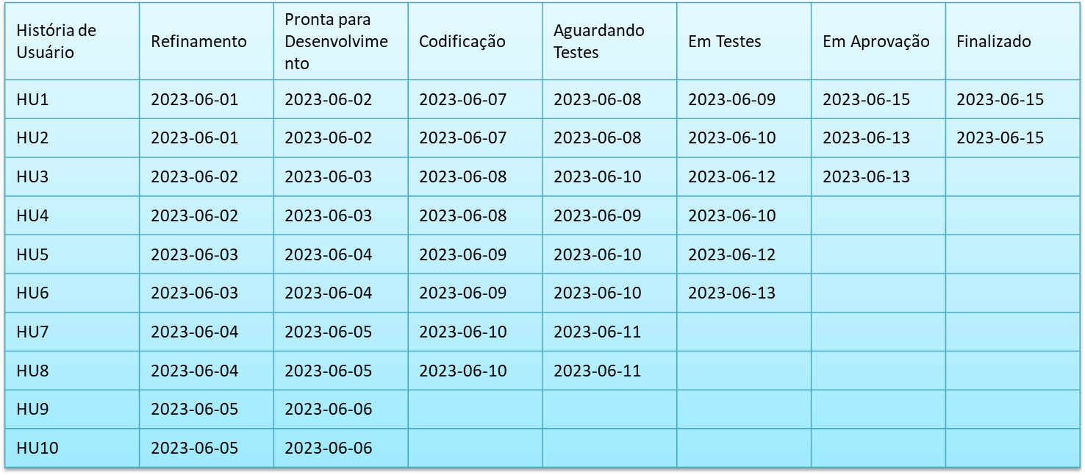
Utilize as métricas apresentadas em sala de aula e avaliem esse processo de desenvolvimento.
WIP FINAL (WORK IN PROCESS).
REFINAMENTO | PRONTO  PARA  DESENV. | CODIFICAÇÃO | AGUARD.  TESTES | EM  TESTES | EM  APROVAÇÃO | FINALIZADO
 | HU9 |  | HU7 | HU4 | HU3 | HU1
 | HU10 |  | HU8 | HU5 |  | HU2
 |  |  |  | HU6

LEAD TIME |  | CYCLE TIME
Histórias de usuário | Dias | Histórias de usuário | Dias
HU1 | 15 | HU1 | 15 – 1 = 14 dias
HU2 | 15 | HU2 | 15 – 1 = 14 dias
HU3 | 12 | HU3 | 13 – 2 = 11 dias
HU4 | 9 | HU4 | 10 – 2 = 8 dias
HU5 | 10 | HU5 | 12 – 3 = 9 dias
HU6 | 11 | HU6 | 13 – 3 = 10 dias
HU7 | 8 | HU7 | 11 – 4 = 7 dias
HU8 | 8 | HU8 | 11 – 4 = 7 dias
HU9 | 2 | HU9 | 6 – 5 = 1 dia
HU10 | 2 | HU10 | 6 – 5 = 1 dia

EFICIÊNCIA: Para sabermos a eficiência, calculamos somatório de dias trabalhados dividido pelo lead time total. Segue o cálculo:
96 / 15 => 6,14 * 100 = 614%.
A eficiência de aproximadamente 614% indica que o tempo gasto nas várias fases do processo de desenvolvimento excede o tempo total disponível.

Throughput: Para calcular o throughput, dividimos o número total de histórias de usuário concluídas pelo período de tempo. Segue o calculo:

10 / 15 => 0,66
O throughput de aproximadamente 0,66 histórias de usuário por dia indica a taxa média de conclusão das histórias de usuário ao longo do período de 15 dias.

